Załącznik 32 (kl. II – IV) cygan.i@jedrus.net
Ćwiczenia utrwalające artykulację głoski {r}. Różnicowanie {r-l}.

Polecenie 1: Uzupełnij i zapisz pary wyrazów w zeszycie. Oznacz {r} {l} kolorem.
Przeczytaj głośno.

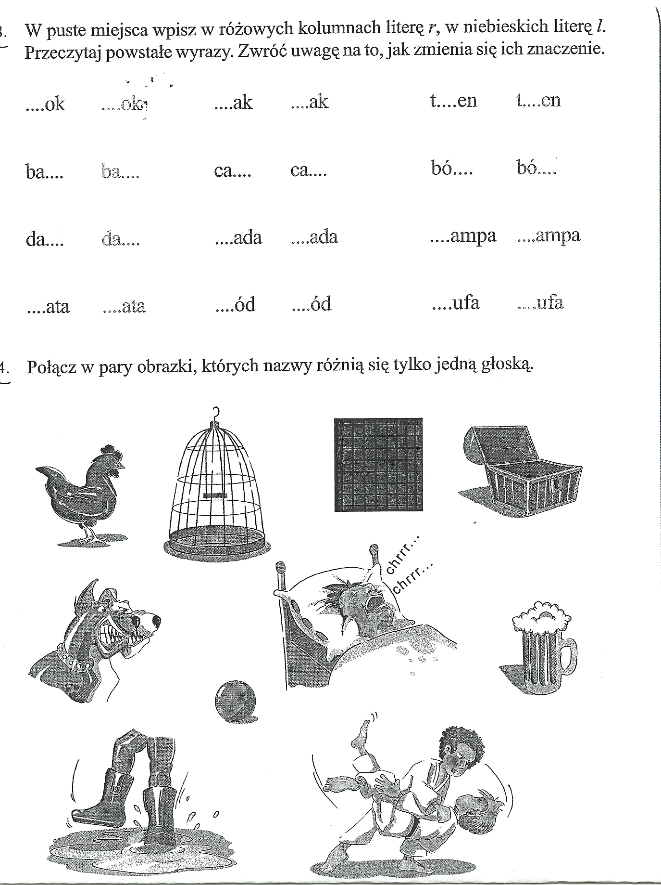

Polecenie 2: Wypisz do zeszytu nazwy obrazków z głoską {r}. Oznacz {r} kolorem. Jeśli możesz – pokoloruj.

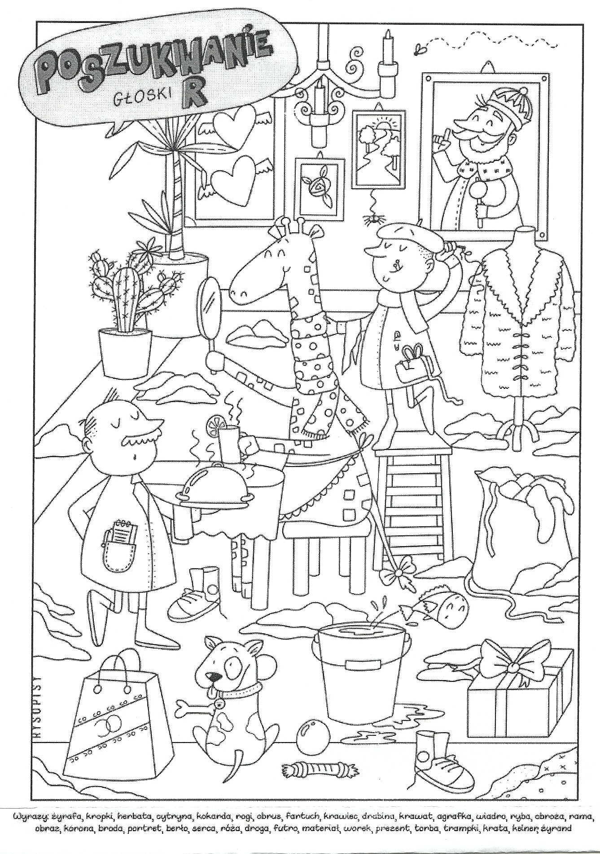
Prześlij wykonane ćwiczenia na w/w adres.

